**MST_Logo_sw**

**STREICHERTAG**

**SAMSTAG, 5. März 2022**

**Schulhaus Wier, Ebnat Kappel**

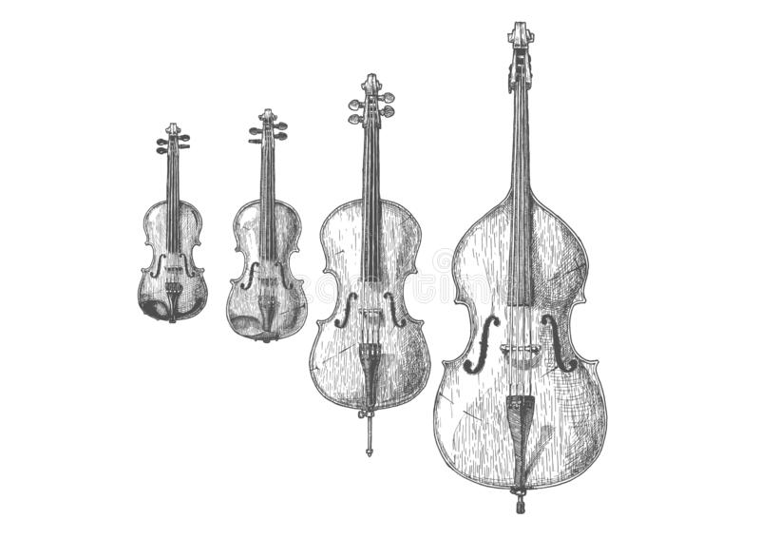

Wir Streicher-Lehrpersonen der MST freuen uns, mit euch Schülerinnen und Schüler gemeinsam einen Tag lang zu proben, experimentieren, Spass zu haben und auf eine kurze musikalische Reise zu gehen.

Am Streichertag steht das gemeinsame Musizieren mit allen Instrumenten der Streicherfamilie im Vordergrund.

Die Teilnehmerinnen und Teilnehmer können sich **entweder** für das Spielen im Orchester **oder** für Kammermusik, Musizieren in kleinen Gruppen, anmelden.

Für diejenigen von euch, die noch nie in einem Orchester gespielt haben, ist dieser Tag eine einmalige Gelegenheit, im Orchester zu schnuppern.

Meldet euch an, es wird toll!

Wann: Samstag, 5. März 2022

Ort: Schulhaus Wier

Rosenbüehlstrasse 45, 9642 Ebnat Kappel

Zeiten: 09:30 – 12:00 Uhr

13:30 – 16:00 Uhr

Mit gemeinsamen Mittagessen

Abschluss mit den Eltern um 17:00 Uhr

ANMELDEFRIST 30.11.2021

**A n m e l d u n g**

Orchester Kammermusik

Name:

Vorname:

Instrument:

Ich spiele seit:

Instrumental Lehrperson:

Unterschrift Schüler:

Unterschrift Eltern:

Anmeldung bis 30.11.2021 per Mail an [info@mstoggenburg.ch](mailto:info@msttoggenburg.ch), oder per Post an Musikschule Toggenburg, Unterdorfstrasse 16, 9630 Wattwil